**上海商学院奉浦校区女生宿舍卫生间改造工程**

**施工做法说明**

本工程将原来女生宿舍的直排式冲水改造成蹲便式马桶，升级卫生间格挡，提升整个卫生间的环境和私密性。

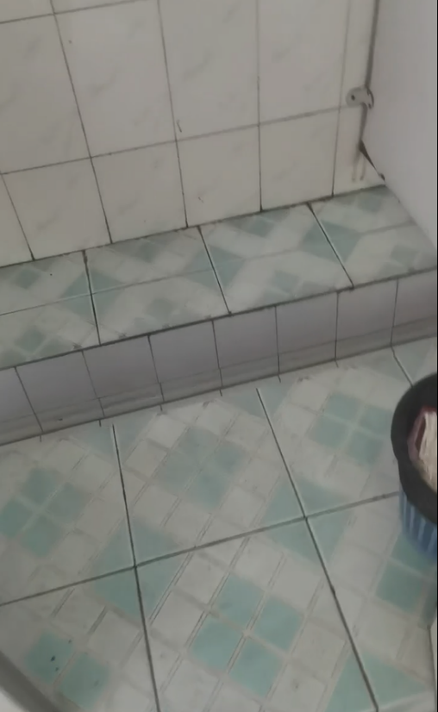 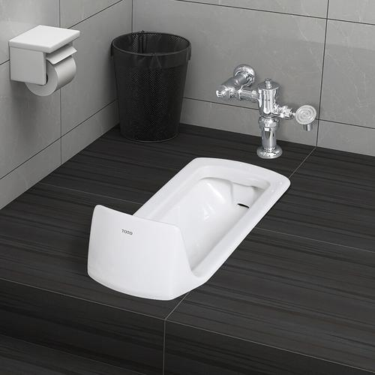

改造前样式 改造后样式